**МІНІСТЕРСТВО ОСВІТИ І НАУКИ, МОЛОДІ І СПОРТУ УКРАЇНИ**

НАЦІОНАЛЬНИЙ ТЕХНІЧНИЙ УНІВЕРСИТЕТ УКРАЇНИ

“КИЇВСЬКИЙ ПОЛІТЕХНІЧНИЙ ІНСТИТУТ

імені ІГОРЯ СІКОРСЬКОГО”

**КАФЕДРА КОНСТРУЮВАННЯ ЕОА**

ЗВІТ

з лабораторної роботи №4

по курсу «Алгоритмічні мови та програмування – 2»

на тему «Алгоритми множення та ділення»

Виконав:

студент гр. ДК-92

Дядюн Н.А.

Перевірив:

ст. викладач

Губар В.Г.

Київ – 2020

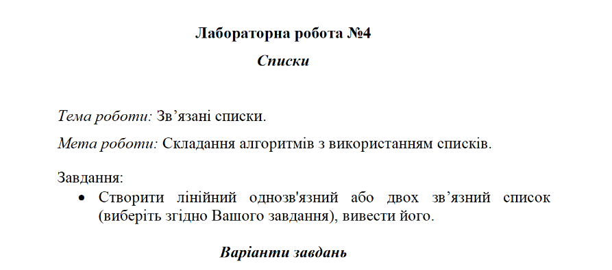

4. Вивести елементи списку у прямому та у зворотному порядку по два рази.

Висновок: Був створений однозв’язний список. Дані в нього забивалися за допомогою циклу for(); передаванням їх у спеціально написану функцію. Після чого, знову, за допомогою того ж циклу, 2 рази викликалися функції для виводу в консоль змісту списку в прямому та зворотному напрямках.